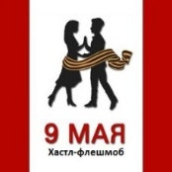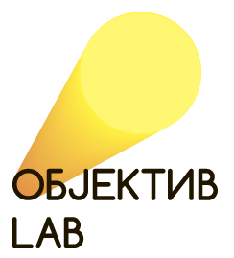
___________________________________________________________________________________

9 мая 2018г. в 4й раз по всей России пройдет флешмоб, посвященный Победе народов СССР в Великой Отечественной войне.

Приглашаем вас стать информационным партнером социально-патриотического проекта: «Хастл-флешмоб 9 мая» и оказать следующую поддержку:
- Анонсирование проекта с приглашением к участию всех желающих
- Репортажи с репетиций в городах-участниках (будут проходить в период с 1 апреля по 7 мая)
- Репортажи с площадок проведения флешмоба в городах-участниках

Вы получите уникальный контент, актуальный для всех стран СНГ, материалы которого вызывают бурю эмоций, как у участников, так и зрителей, объединяют жителей разных городов.

Этот проект признан одним из 10 лучших инициативных гражданских проектов на слушаниях Университета Общественной палаты Российской Федерации в 2016г.

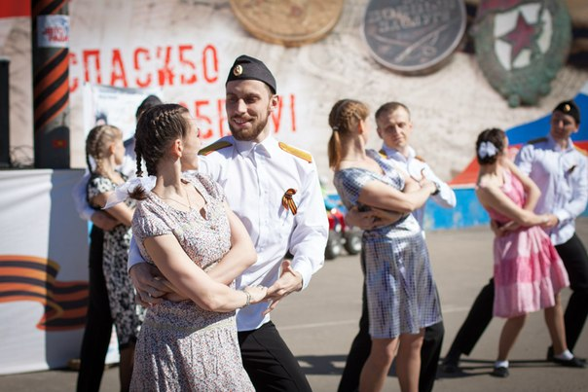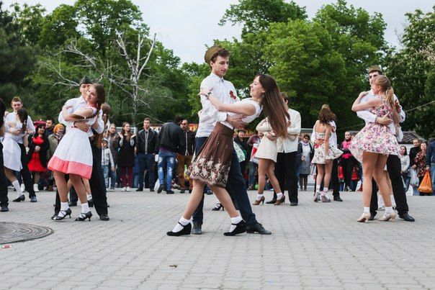

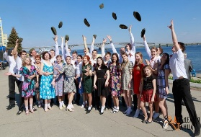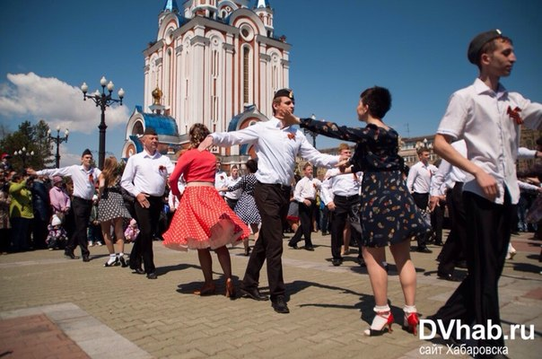

Механика проекта и этапы реализации (ответственность организаторов):
15 марта – 1 апреля – разработка хореографии и создание видео-инструкции.
2016й год: https://youtu.be/3al0JJLWIMw
1 апреля – 7 мая – Проведение репетиций в залах танцевальных школ-партнеров проекта
9 мая – Проведение, фото и видео-съемка флешмоба в городах-участниках (площадки для проведения флешмобов кураторы по всем городам согласовывают заранее)

Целью организаторов является: объединение жителей городов СНГ, сохранение памяти песен военных лет, развитие культуры парных танцев и поддержание патриотического духа.

Города-участники:

Барнаул, Геленджик, Екатеринбург, Железногорск, Казань, Кемерово, Киров, Красноярск, Минск, Москва, Санкт-Петербург, Новокузнецк, Новосибирск, Обнинск, Омск, Пенза, Ростов-на-Дону, Санкт-Петербург, Сарапул, Саратов, Ставрополь, Таганрог, Тверь, Томск, Ялта и другие!

_____________________________________________________________________________________________

Для справки:
Первый раз «Хастл-флешмоб 9 мая» состоялся в 2015г., в честь 70-летия Победы. В качестве музыкальной композиции была выбрана песня «Катюша». В проекте приняли участие более 800 участников из 25 городов, где было задействовано 33 площадки. В подготовке приняли участие 39 танцевальных школ, репетиции проводили 76 преподавателей. На 2017й год в проекте приняли участие более 1500 человек из 35 городов СНГ.

Хастл – социальный парный танец, построенный на принципе взаимодействия и сочетании элементов в различном порядке. Особенностью является то, что хастл прост в освоении в любом возрасте, без опыта и специальной подготовки, что позволяет за месяц репетиций всем участникам выучить хореографию текущего года.

Постановка хореографии осуществляется по эстафете от города, к городу:
2015й год – Москва, 2016й год – Санкт-Петербург, 2017й год – Саратов, 2018й год – Ставрополь.

Видео хастл-флешмоба 2015г.: https://www.youtube.com/watch?v=bOG-xlwnmaU
Видео хастл-флешмоба 2016г.: https://youtu.be/p2-QIj2YgF4
Видео хастл-флешмоб 2017г.: https://youtu.be/uZLhHbN9js0

Группа проекта ВКонтакте: http://vk.com/hustleflashmob
#Хастл9мая

Проект является социальным, некоммерческим. Все кураторы, преподаватели и участники осуществляют деятельность в рамках проекта безвозмездно и по собственной инициативе.
_______________________________________________________________________________________________
Контактная информация 8-926-088-92-57, Александра Руцких, sasha.rutskikh@gmail.com

